**Урок № 14**

**ТЕМА УРОКУ.** **Основні поняття реляційних баз даних.**

**МЕТА УРОКУ:**

***Навчальна*.** Ознайомити з основними поняттями реляційних баз даних.

***Розвиваюча***. Розвивати кругозір, логічне мислення, пам'ять здобувачів освіти.

***Виховна***. Виховувати цікавість, допитливість.

**ОБЛАДНАННЯ:** Комп’ютери класу.

**ХІД УРОКУ**

**І*.* Організаційний момент.**

Перевірка присутності здобувачів освіти.

**Загальна характеристика теми.**

**ІІ. Перевірка домашнього завдання.**

Опитування по темі попереднього уроку.

**ІІІ. Вивчення нового матеріалу**

1. Бази даних і їх призначення.

***База даних*** (БД) — це систематизоване сховище структурованої інформації з певної предметної області, до якого можуть мати доступ багато прикладних програм.

Приклади подібних сховищ інформації: телефонний довідник, бібліотечний каталог, прайс-лист.

Але якщо зберігання й обробляння даних відбувається за допо­могою комп'ютера, то для цього нам погрібні певні програмні засо­би — системи керування базами даних.

***Система керування базами даних*** (СКБД) — це програмні за­соби для створення, введення і використання БД. Усі наявні систе­ми задовольняють, як правило, таким вимогам:

* 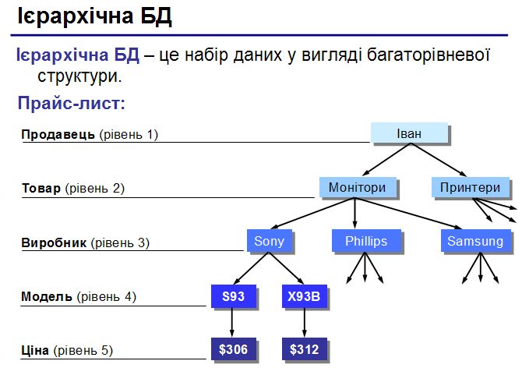можливість маніпулювати даними;
* можливість пошуку і формування запитів;
* забезпечення цілісності (узгодженості) даних;
* забезпечення захисту і таємності.

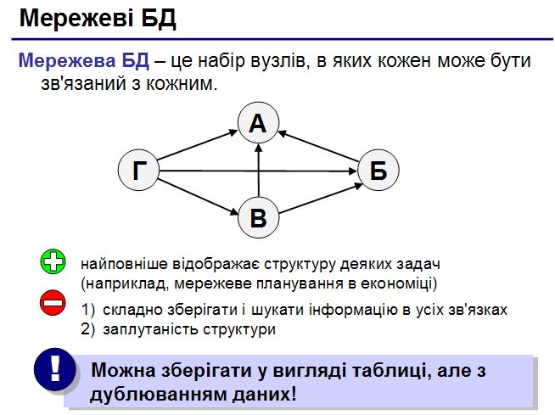Існує кілька послідовних етапів розробляння бази даних, ко­жен з яких використовує певну модель даних. На практиці ми за­стосовуємо різні моделі. Фізичні моделі дають змогу вивчати зако­ни фізики (наприклад, закон всесвітнього тяжіння); математичні - призначені для опису будь-яких процесів і явищ; економічні - відображають закони економічного розвитку. Моделі баз даних призначені для однакового подання будь-яких даних, що містить  
способи опису даних і маніпулювання ними.

1. Моделі баз даних.

За структурою організації інформації в БД розрізняють такі мо­делі баз даних:

* реляційна;
* ієрархічна;
* мережна.

***Ієрархічна модель*** БД — зберігає інформацію, організовану по­слідовно: один елемент вважається головним, інші йому під­порядковуються;

***Мережна модель*** БД — має складові структури, як і реляційна, але відрізняється характером відношень між ними: існує можливість встановлення додаткових зв'язків;

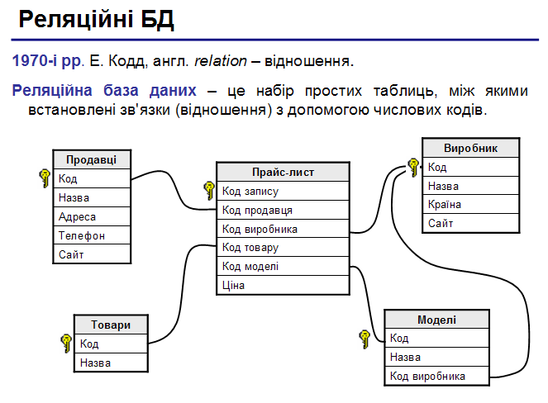***Реляційна модель*** БД — побудована на взаємовідношеннях між складовими структури: складається з сукупності взаємо­пов'язаних двовимірних таблиць.

Ми вивчатимемо теми на прикладі СКБД Access, яка належить до складу пакету Місrosoft Оffiсе. База даних СКБД Access є реляційною базою даних, яка складається із взаємопов'язаних двови­мірних таблиць.

СКБД Access дає змогу:

* проектувати табличні об'єкти бази даних;
* встановлювати зв'язки між таблицями;
* вводити, зберігати, переглядати, сортувати, модифікувати дані;
* створювати й використовувати об'єкти БД.

1. Створення бази даних

Створення бази даних відбувається зазвичай у кілька етапів.

***Проектування*** (на папері або в спеціальних програмах) є най­важливішим етапом, у ході якого потрібно:

* визначити проблему;
* вибрати та проаналізувати інформацію, яку отримуватиме конкретна база даних;
* дібрати об'єкти, які міститиме база даних;
* встановити зв'язки між об'єктами бази даних;
* ввести інформацію в базу даних.

***Програмна реалізація***— технологія створення бази даних. Експлуатація БД.

**IV. Узагальнення і систематизація вивченого.**

1. Як взаємопов'язані поняття БД та СКБД?
2. Яка з моделей баз даних є провідною?
3. Які основні завдання СКБД?
4. Які вимоги до сучасних СКБД?
5. Яке призначення моделей баз даних?  
   Наприкінці учні визначають основні функції СКБД.

***Визначення даних*** — можна визначити, яка саме інформація буде зберігатися в базі даних, задати структуру даних та їх тип (на­приклад, максимальну кількість цифр або символів), а також ука­зати, як ці дані зв'язані між собою. У деяких випадках ви можете також задати формати та критерії перевірки даних.

***Обробляння даних***– дані можна обробляти в найрізноманітніші способи. Можна об’єднувати дані з іншою зв’язаною з ними інформацією та обчислювати підсумкові значення.

***Керування даними***– можна вказувати, кому дозволено ознайомлюватися з даними, корегувати їх або додавати нову інформацію. Можна також визначати правила колективного користування даними.

**V. Аналіз та підсумки уроку.**

Підводяться підсумки та робиться аналіз вивченого матеріалу.

**Домашнє завдання.** Конспект.